
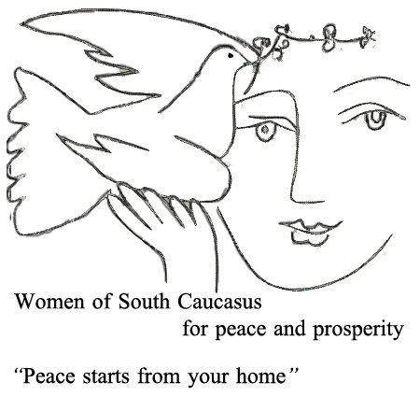
Пятая Международная конференция:
“Поиск новых путей в решении современных вызовов. Пути к миру, истории женщин миротворцев”

Конференция и церемония вручения премии «Молодые Женшины Кавказа за мир и процветание” будут проходить 7, 8, 9 июня в зале “Эребуни”, бизнес-центра Эребуни Плаза (ул. В.Саркисяна 26/1, Ереван, Армения)
Шестая Международная церемония вручения премии: «Молодые женщины за мир и процветание»

“Поиск новых путей в решении современных вызовов. Пути к миру истории женщин миротворцев”

Как и в прежние годы на конференции будут рассматриваться острые проблемы, стоящие перед человечеством: природа новых войн и конфликтов и их влияние на гражданское население и гендерное насилие. Доклад Генерального Секретаря ООН о гендерном насилии во время войн и конфликтов, тема эффективности и влияния на усиление роли женщин в миротворчестве и статус Резолюции 1325 Совета Безопасности ООН «Женщины, Мир, Безопасность» и третья тема -истории женщин миротворцев из многих конфликтных зон и их личный путь к миру.
Как и в предыдущие годы конференция выступает в качестве инновационной платформы для представителей правительств, международного сообщества, религиозных лидеров, научных кругов, гражданского общества и женщин -лидеров для совместной разработки региональной политики в области решения конфликтов и войн и путей совместного развития и процветания.
За последнее десятилетие возросла частота, изменилась природа и воздействие вооруженных конфликтов и войн в результате чего несоизмеримо выросло число людских потерь среди гражданского населения.
В то время как во время Первой мировой войны, только 5 процентов всех жертв были гражданскими лицами, в течение 1990-х годов гражданские лица составляли до 90 процентов жертв, более того в современных конфликтах именно гражданское население становится целевым объектом.
Массовое перемещение людей, использование детей в армии в качестве солдат, и насилие в отношении этнических и религиозных групп, а также по признаку пола и сексуальное насилие, являются общими чертами современных войн. Гражданские лица подвергались высокому уровню насилия в современных конфликтах, использовались методики в том числе этнической чистки и геноцида, пытки, нанесения увечий, похищения, ампутации, казни, систематические изнасилования, а также тактика выжженной земли (например, уничтожение посевов, деревень и городов, и отравление колодцев) и использование гражданского населения в качестве живых щитов. Многие были вынуждены бежать, оставив членов своей семьи, свои дома и имущество. 20 апреля 2016 был подготовлен Доклад Генерального секретаря ООН по вопросу гендерного насилия во время войн и конфликтов, который представляет обширные факты и дает определение явлению сексуального насилия во время конфликтов и войн ": изнасилование, сексуальное рабство, принуждение к проституции, принудительная беременность, принудительный аборт, принудительная стерилизация, принудительный брак и любые другие форма сексуального насилия сопоставимой тяжести, совершаемых в отношении женщин, мужчин, девочек или мальчиков, которые прямо или косвенно связаны (временно, географически или каузально) с конфликтом. Эта связь с конфликтом становится очевидной при анализе профиля преступника (часто связаны с государством или негосударственными вооруженными группами), профиля потерпевшего (который часто является членом гонимого политического, этнического или религиозного меньшинства), или из за ситуации безнаказанности (часто в связи с коллапсом государства) и трансграничных процессов (таких как перемещение или торговля людьми) и/или нарушения условий соглашения о прекращении огня.
Целью конференции является изучение политик и подходов, разработанных Советом Безопасности ООН, ООН Женщины, других структур ООН и европейских институтов.
Анализ ситуации в отдельных странах и разработанные в них практики будут также представлены в рамках конференции докладчиками из академических институтов и представителями гражданского общества.
Прошло почти 17 лет со дня введения в практику известной резолюции СБ ООН 1325 и других связанных с ней документов, а также недавно принятой новой 2245 Резолюции, которая весьма всеобъемлющим образом обращается к проблемам безопасности гражданского населения в связи с новыми угрозами войн и конфликтов и важной роли женщин в разрешении конфликтов и создании безопасных и свободных от насилия сообществ.
ЕС также разработал всеобъемлющий подход по вопросам участия женщин в решении проблем мира и безопасности, с тимулирования обмена информацией между участниками вовлеченными в проблему и создал неофициальную целевую группу для эффективного осуществления положений Резолюции СБ ООН 1325. На региональном уровне ОБСЕ играет важную роль в разработке целевых программ и механизмов раннего предупреждения, урегулирования конфликтов и посредничества, равного участия женщин в усилиях по восстановлению, а также предоставления технических средств для правительств, чтобы помочь им в осуществления этой резолюции. Целью конференции является анализ глобальных последствий этой политики, а также ситуации в странах конфликта.
И последняя панель будет предоставлена женщинам миротворцам. Женщины миротворцы из разных стран поделятся своими методиками и теми находками на пути построения мира и разрешения конфликтов, которые могут быть полезными для всех регионов.
Эти три взаимосвязанные темы обсуждений от политики до индивидуальной практики в отдельных странах будут способствовать более глубокому пониманию современных вызовов для разработки направленных политик.

